188_B_2_p_188

Портал СОЛЯРИС (РАР (Rar) в составе МАШИНХЕД и МАШИНХЕД-2, находится здесь https://yadi.sk/d/K4Hgj8nHbiFcc), общий объём для перекачки - 400 мб.
(вход для посетителей на сайт МАШИНХЕД-2). http://ut27972.webnode.ru/
(вход для посетителей на сайт МАШИНХЕД-3). http://ut27972-3.webnode.ru/
(вход для посетителей на сайт МАШИНХЕД-4). http://ut27972-4.webnode.ru/

Вернуться к оглавлению книги

07 мая 2015 г.
Балбесы здесь не ходят…..

Глава 188. Возврат к корням.
МЭВ-2: принцип действия и конструкция.

Раздел 1. От автора.

В конце 2006 года, (заканчивался первый мой год работы в Интернете) на сайте МАШИНХЕД, в Главе 9, Книги 2. я опубликовал материалы по МЭВ (MEV) МагнитоЭлектрический Вентиль МЭВ (MEV) – ПМ 121206.
И надолго забыл.... Что-то мне показалось непонятным. Да и другие темы лезли одна за другой.
И вот, спустя восемь с лишним лет, к теме МЭВ меня вернул Юрий Горголюк (см. Главу 187, Книги 2).
Что-то у него там не заладилось и он обратился ко мне, что бы я что-нибудь подсоветовал.
До этого я был знаком с Юрием, по его интересным видео на ютубе.
И вот контакт возобновился.
Я думаю, что он будет плодотворным.
И я БЛАГОДАРЕН Юрию, за то, что он пнул меня.

Короче, я снова взялся мозговать над МЭВ.
И, вот что оказалось:
Восемь лет упорной работы над разными теориями по теме СЕ не прошли для меня даром. Теперь я вижу те косяки, которые допустил в прошлом. Их немного, но они есть.
Дело в следующем!
Тогда – в 2006 году, идею МЭВ я оформил. Но, увы, уперся рогом в несущественные вещи, и, в конце-концов, получилось так, что я «испортил» идею. Но НЕ ОТКАЗАЛСЯ от неё, а просто забыл. Она затерялась в моих архивах.
А сейчас, я бегло ПЕРЕПРОВЕРИЛ все теоретические предпосылки, и нашел свою ошибку (точнее, не ошибку – а теоретическую НЕДОРАБОТКУ!).
Напоминаю для дебилов, что НЕ ОШИБАЕТСЯ ТОТ, КТО НЕ РАБОТАЕТ!

Итак, МЭВ-2. Встречайте старую знакомую в новом одеянии.

Раздел 2. МЭВ-2. Реинкарнация.

Смотрите рисунок.

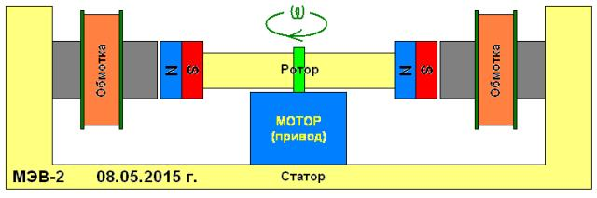

Рис. 1. Упрощенная схема устройства МЭВ-2. Максимальный КПД=200%. Но, если покумекать, то можно сделать ЛЮБЫМ. Дерзайте!

Это – МЕХАНИКА.

А теперь я переведу всю эту кухню на ЭЛЕКТРОТЕХНИКУ. Т.е. на устройство, НЕ ИМЕЮЩЕЕ подвижных частей. Но это уже будет МЭВ-3 (ПМ-070515).

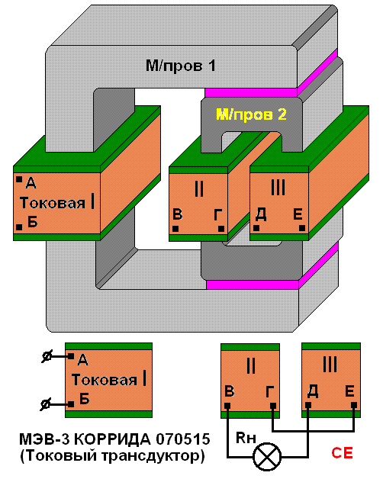

Рис. 2. Здесь используется МАГНИТО-МАГНИТНАЯ динамическая индукция. Первичка маломощная ТОКОВАЯ. Ниже - схема включения вторичек (II и III) ВРАЗНОС (СЕ). Сиреневым светом показаны немагнитные прокладки, создающие нужный зазор. Первичка (I) может быть и обычной.
Внимание! Эту схему я держу ПОД СОМНЕНИЕМ. Так, что НЕ ОБОЛЬЩАЙТЕСЬ.

Варианты психоза…от ЛАСКИ до ЗВЕРСТВА.

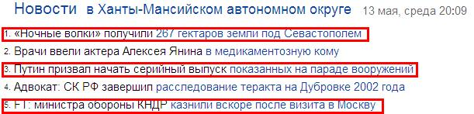

Рис. 3. Лента новостей от 13 мая 2015 г. Довольно интересно…

https://news.yandex.ru/yandsearch?cl4url=www.rg.ru/2015/05/13/reg-kfo/volki-anons.html&lang=ru&lr=11182&redircnt=1431530660.1

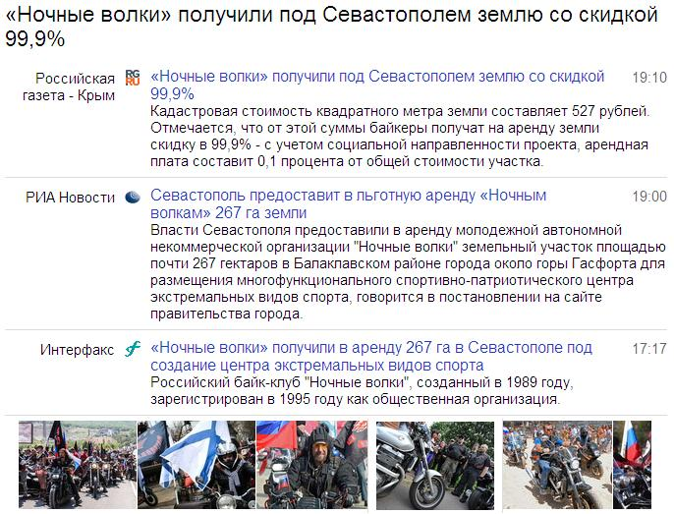

Рис. 4. Наконец-то ВОЛКИ попались в ЗАСАДУ. Сейчас прижмут жопы. Отныне – они НА ПОВОДКЕ.
Зато у них чичас СВОЯ ЗОНА – волчачье ГНЕЗДО. А будут ерепениться… одной роты ОМОНа хватил положить всех.

https://news.yandex.ru/yandsearch?cl4url=ria.ru/world/20150513/1064273854.html&lang=ru&lr=11182&redircnt=1431529545.1

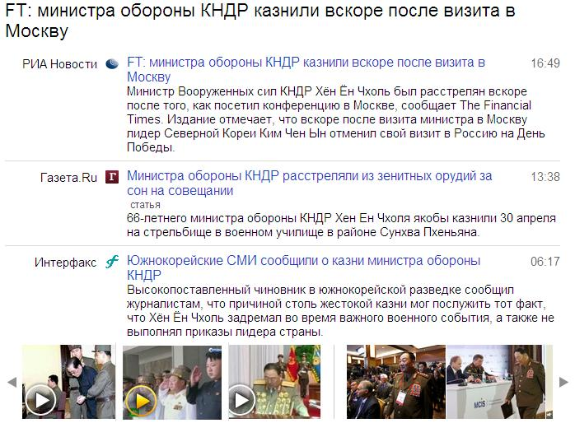

Рис. 5. Если бы Сердюкова расстреляли из зениток, то остальные МеНИСТРЫ сами бы пострелялись. Но, увы, у нас «ласковые» прокуроры, «ласковый» презик, и «ласковая» ЮРИСПРУДЕНЦИЯ. А, значит, ВОРОВСТВО, ЛОЖЬ и КОРРУПЦИЯ будут жить и ПЛОДИТЬСЯ!
Ужасно! Корейского министра расстреляли только за то, что он ПРИКРЫЛ глаза, когда говорил идиотик с детским личиком, и с детским же, сознанием.
А, у нас презик все время ласково и артистично говорит ВАСЬКЕ «Чужую сметану есть не надо». А ВАСЬКА СЛУШАЕТ, ДА ЕСТ!
Ну, прям, ДУРДОМОВСКАЯ ИДДИЛИЯ!
Я ОБСЕРУСЯ! Хи-хи, дописываю на горшке…
Музуки! А может корейского министра расстреляли совсем ЗА ДРУГОЕ? Типа нахватался в Москве ИДИОТИИ, и стал ЗАРАЗНЫМ?
Сердюков неприкасаемый

https://news.yandex.ru/yandsearch?cl4url=www.rg.ru/2015/05/13/rassledovanie-site.html&lang=ru&lr=11184&redircnt=1431545734.1

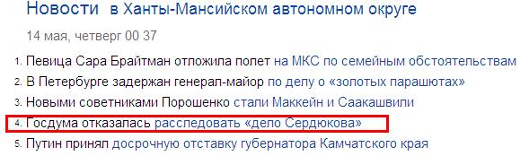

Рис. 6. А вот и комментарий Ноосферы!

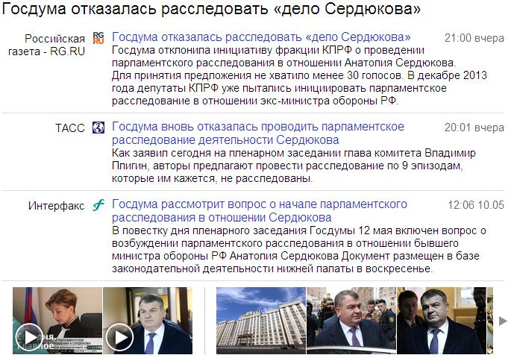

Рис. 7. Госдура-то ПОНИМАЕТ (!), что если они сдадут СВОЕГО, то им впереди НЕ СВЕТИТ коррупция, обман и воровство.
БЕРЕГУТ свою ПЕРСПЕКТИВУ. Ради неё они все свои силы положили. Да, и в родных местах у них уже сраки заляпаны. ВОРУЮТ…
Знают, ВОЛКи, чье мясо ЖРУТ.
Воровство ВНАГЛУЮ….

https://news.yandex.ru/yandsearch?cl4url=rusnovosti.ru/posts/373517&lang=ru&lr=11184&redircnt=1431581806.1

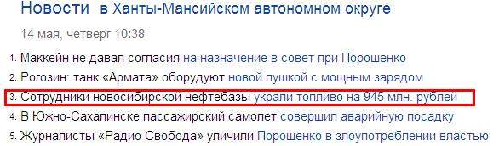

Рис. 8. Вот, чей-то, тщательно прикрываемый с высоты ГОСДУРЫ, «бизнес», рухнул. ФСБ НЕ ДРЕМЛЕТ.
ВОРИШКИ!
РАШН ВОРИШН! Вы, там в ГОСДУРЕ, ДЕРЖИТЕСЬ друг за друга! А, то ФСБ и до вас ДОБРЕТСЯ. В ФСБ тоже ЕСТЬ ЧЕСТНЫЕ люди. И никакие депутатские неприкосновенности вам не помогут. Процедура-то простейшая – с вас, просто СНИМУТ депутатскую неприкосновенность, и вы станете ОБЫЧНЫМИ ГРАЖДАНАМИ. Ваши «коллеги» СДАДУТ ВАС не задумываясь. Они же ТОЧНО ТАКИЕ ЖЕ, как и ВЫ. А после того, как вам приветливо начнет помахивать ручкой Магадан, вы, в отместку, СДАДИТЕ притаившихся своих «коллег».

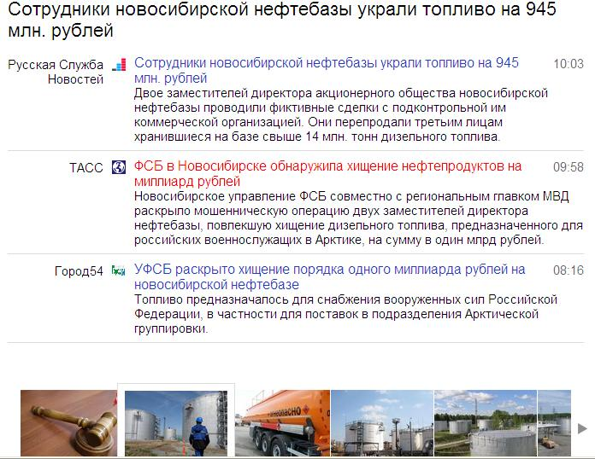

Рис. 9. Вообще, сумма УВОРОВАННОГО спецтляет. Но, тот же сахалинский губернатор уворовал БОЛЬШЕ! Вас – несколько воришек, а губернатор был ОДИН. ОН – СИЛА ВОРОВСКАЯ, а вы – МЕЛКИЕ БОБИКИ - ШУШАРА.
На Магадане ВСТРЕТИТЕСЬ!
Пишите МЭМУАРЫ. Да не забудьте тщательно ОПИСАТЬ свои технологии ВОРОВСТВА. А то ваш «бесценный» опыт ПРОПАДЁТ вместе с вами.

Внимание!

С июня 2015 г я буду размещать свои материалы на НОВОМ сайте – МАШИНХЕД-4.
ПРИГЛАШАЮ!

(вход для посетителей на сайт МАШИНХЕД-2). http://ut27972.webnode.ru/
(вход для посетителей на сайт МАШИНХЕД-3). http://ut27972-3.webnode.ru/
(вход для посетителей на сайт МАШИНХЕД-4). http://ut27972-4.webnode.ru/

(Продолжение следует).

Материал подготовлен к публикации 07 мая 2015 г.
Материал опубликован 07 мая 2015 г.

Вернуться к оглавлению книги

